|  |
| --- |
|  |
| МИНОБРНАУКИ РОССИИ |
| Федеральное государственное бюджетное образовательное учреждение высшего образования **«МИРЭА – Российский технологический университет»**  **РТУ МИРЭА** |

**Институт информационных технологий (ИИТ)  
Кафедра практической и прикладной информатики (ППИ)**

Лабораторная работа №8

по дисциплине «[Объектно-ориентированное программирование](http://yandex.ru/clck/jsredir?bu=gs6i37&from=yandex.ru%3Bsearch%2F%3Bweb%3B%3B&text=&etext=6946.LbXym-ahv1pxKVAz2hf9KlPqloebKlVw9wBB3G8HAdh5PoOG0StODMkJQO482epD_olHQL90zn-w5Jrk3WGB1D6o_zb0MlHSftMRmGe0ftvwZFFvu4h0utYc2bksZLTirdN7ivKg2UvFfBdzr_MiLg.225438a9e0fc3da19a2297477b9d44806d5db05b&uuid=&state=Em5uB10Ym2yYXpZKRFvY8hpXT7l4NK6-neJyELJlZHT1RbEWUe0bjcCJCVwA0EtoD_aV8NmsLDPQb0sjTYpqyA,,&&cst=AiuY0DBWFJ5fN_r-AEszk_pjsh0oFwbchANSowSMJTd94w6KOKKASi2FDJAwHZv__5hnlmYgPEw-RXyaZDHVbvNlTqt_DPZKj1nzLl3L-nyK7oOQ-mw04R8LXLvDh8z5n4Vf7BOWWVEcZxJXo-8b-NdvgAKmDbis3i1pI1HyZsZqN2BydLhjT9BezS_6u_FoJQMPBMiT-XPOXzedNseYFRmdiJoOjkxcw5rJAtFMRob9PjGqqf0OJfP83yoJU0XUw485esCub9EW1el_SnyoaResArcqoA32qb_IqJIipTVKhFONyWbM_oUfsfiAl65MhyBk6-I5ortKcVgTC1DuvlbpUFtt4wYA0xhL430X08FdXdnQFqAPCOlzt7D3ZLRqD-71p3ZTImlFbXw5hkjRuA,,&data=,,&sign=4a202b0b42a2108bcf97d9d5458997cf&keyno=0&b64e=2&ref=orjY4mGPRjk5boDnW0uvlrrd71vZw9kpVBUyA8nmgRFSi5A7LMz1rfhmsIkfEwsgTY6Qc268FgLkUV0iLuYantaan9uaa1IJPLaVaduct_w3CiR6gnEGgMejWaHvVuFlhyNOxYhAc5-6gygT0o2jPisdzaanw9nbl4eAgPxrQK9VWUF1oIWCpYudFSS3pLuvt4DP_MVhi3d-nElSH8NXENYbBGWApp-AzIFQQDc_YUnmjY-6w03-XYFXg4Eo6tTcp4nMQFFqYj5kWjWD5SBqtIIjlLa_IPKEE98Le0FVym8M4dVMLGJT77pjLvKL1CXEcL4cbnwK4DPDQJgS55qE7bfk_EXINy9Fo-bZJAzKqi)»

«РАБОТА С ФАЙЛАМИ»

Выполнила студентка группы ИНБО-04-18 Ефремова С.Г.

Принял доцент Алпатов А.Н.

Москва 2019

# Введение

Основной задачей лабораторной работы является освоение на практике работы с файлами на языке Java, получение практических навыков по чтению и записи данных в файл. Так же повторение всех предшествующих конструкций и основ объектно-ориентированного программирования на языке Java.

Задание: Реализовать вывод информации из файла на экран

# Основная часть

Запись файлов. Класс FileWriter

Класс FileWriter является производным от класса Writer. Он используется для записи текстовых файлов.

Так, в конструктор передается либо путь к файлу в виде строки, либо объект File, который ссылается на конкретный текстовый файл. Параметр append указывает, должны ли данные дозаписываться в конец файла (если параметр равен true), либо файл должен перезаписываться.

Чтение файлов. Класс FileReader

Класс FileReader наследуется от абстрактного класса Reader и предоставляет функциональность для чтения текстовых файлов.

# Ход работы

Для работы программы создается 1 файл: Main.javа. До файла с текстом прописывается полный путь. На экран выводится сообщение от том, хочет ли пользователь вывести содержимое текстового файла на экран. При положительном ответе выводится текст

Пример работы программы представлен на рис.1

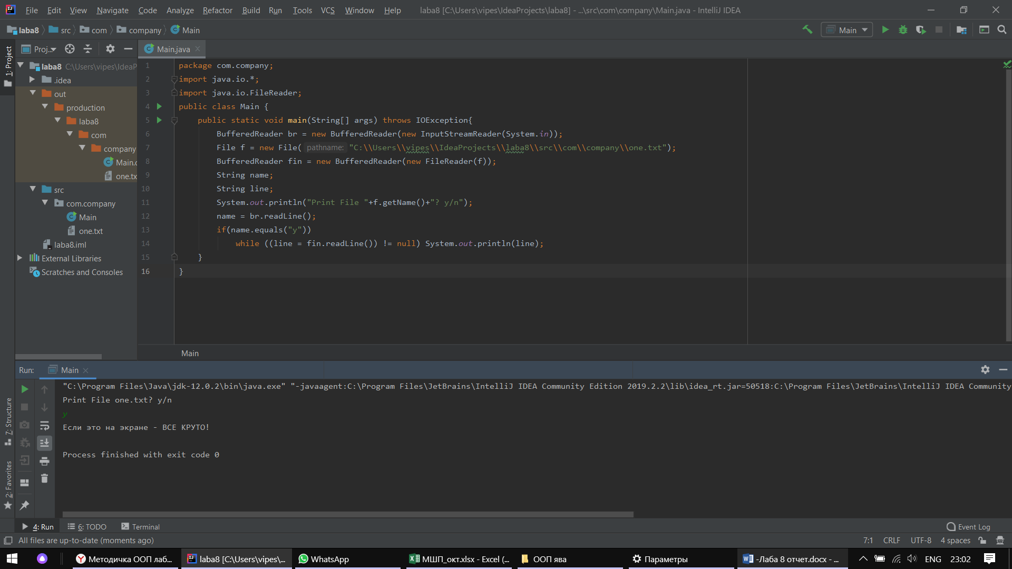

Рисунок 1 Пример работы программы

Код программы

|  |
| --- |
| package com.company; |
|  | import java.io.*; |
|  | import java.io.FileReader; |
|  | public class Main { |
|  | public static void main(String[] args) throws IOException{ |
|  | BufferedReader br = new BufferedReader(new InputStreamReader(System.in)); |
|  | File f = new File("C:\\Users\\vipes\\IdeaProjects\\laba8\\src\\com\\company\\one.txt"); |
|  | BufferedReader fin = new BufferedReader(new FileReader(f)); |
|  | String name; |
|  | String line; |
|  | System.out.println("Print File "+f.getName()+"? y/n"); |
|  | name = br.readLine(); |
|  | if(name.equals("y")) |
|  | while ((line = fin.readLine()) != null) System.out.println(line); |
|  | } |
|  | } |

# Вывод

В ходе выполнения лабораторной работы была изучена на практике работ с файлами на языке Java и получены практические навыки по чтению и записи данных в файл. Так же были повторены все предшествующие конструкции и основы объектно-ориентированного программирования на языке Java.

# Список используемых источников

1. [Электронный ресурс] Начинающим Java программистам URL: https://habr.com/ru/post/43293/, (Дата обращения: 10.09.2019)
2. [Электронный ресурс] Программное обеспечение Java URL: https://www.oracle.com/ru/java/, (Дата обращения: 05.09.2019)
3. [Электронный ресурс] Где используется Java и зачем нужна? URL: https://javarush.ru/groups/posts/1079-gde-ispoljhzuetsja-java, (Дата обращения: 14.09.2019)
4. [Электронный ресурс] Руководство по языку программирования Java URL: https://metanit.com/java/tutorial/, (Дата обращения: 08.09.2019)